10 класс, 2 тур, задания.

1. Тонкую длинную планку перемещают вдоль оси Ox с постоянной скоростью υ1. Её пересекает под углом α другая планка (рис.), скорость которой υ2. С какой скоростью движется вдоль оси Oy точка A, лежащая на пересечении планок?

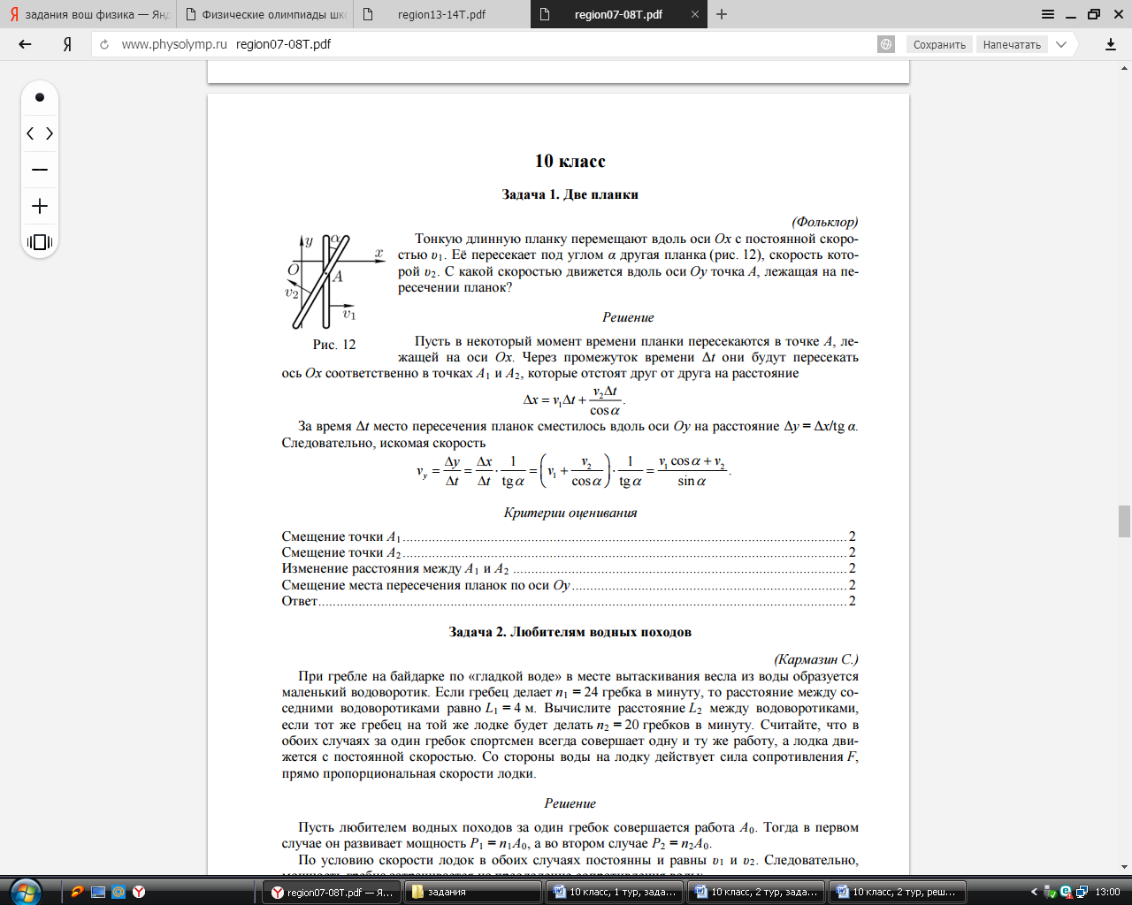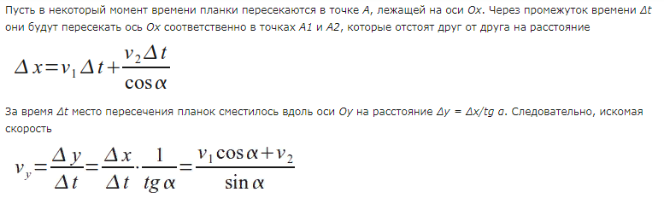

1. При гребле на байдарке по «гладкой воде» в месте вытаскивания весла из воды образуется маленький водоворотик. Если гребец делает n1 = 24 гребка в минуту, то расстояние между соседними водоворотиками равно L1 = 4 м. Вычислите расстояние L2 между водоворотиками, если тот же гребец на той же лодке будет делать n2 = 20 гребков в минуту. Считайте, что в обоих случаях за один гребок спортсмен всегда совершает одну и ту же работу, а лодка движется с постоянной скоростью. Со стороны воды на лодку действует сила сопротивления F, прямо пропорциональная скорости лодки.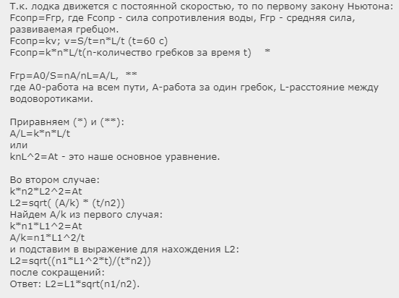
2. U-образная длинная тонкая трубка постоянного внутреннего сечения заполнена ртутью так, что в каждом из открытых в атмосферу вертикальных колен остаётся слой воздуха высотой H = 320 мм. Правое колено плотно закрыли пробкой, а в левое опустили кусок свинцовой проволоки, зазор между проволокой и трубкой много меньше диаметра трубки (рис.). Какой максимальной длины L могла быть проволока, если при этом ртуть не выливалась из зазора между проволокой и трубкой? Примечание. Плотность ртути ρHg = 13,55 г/см3 , плотность свинца ρPb = 11,35 г/см3 . Атмосферное давление p0 = 720 мм. рт. ст., температура в течение всего опыта оставалась постоянной.

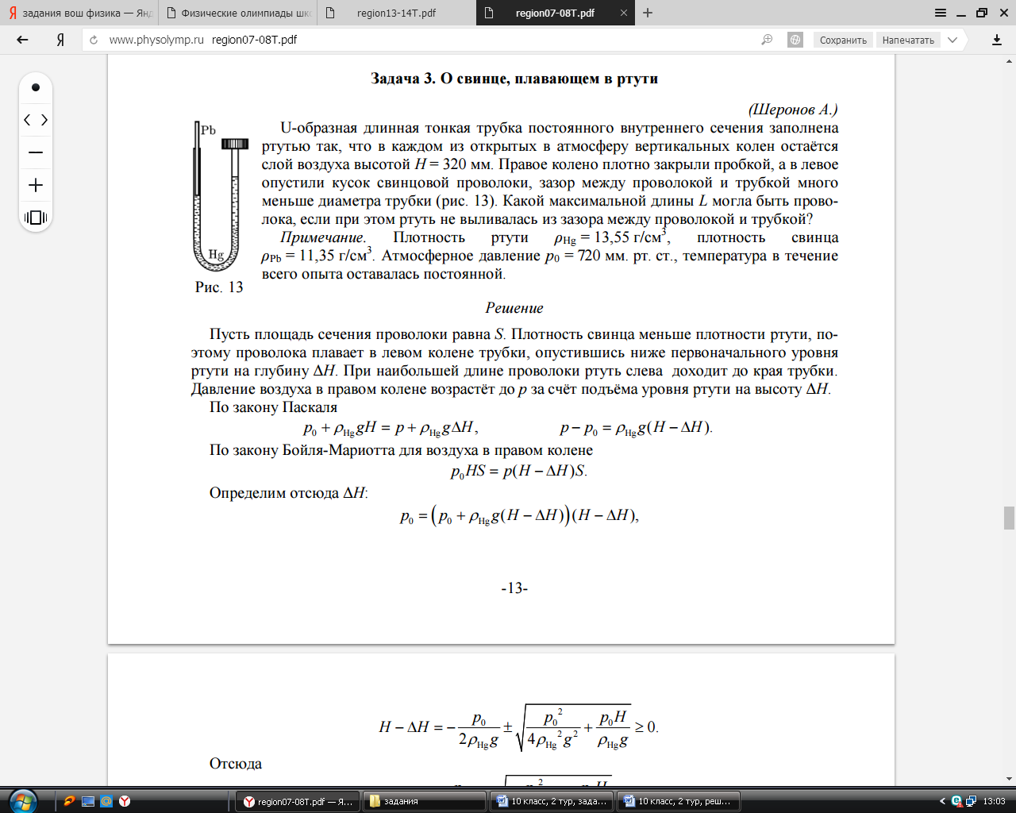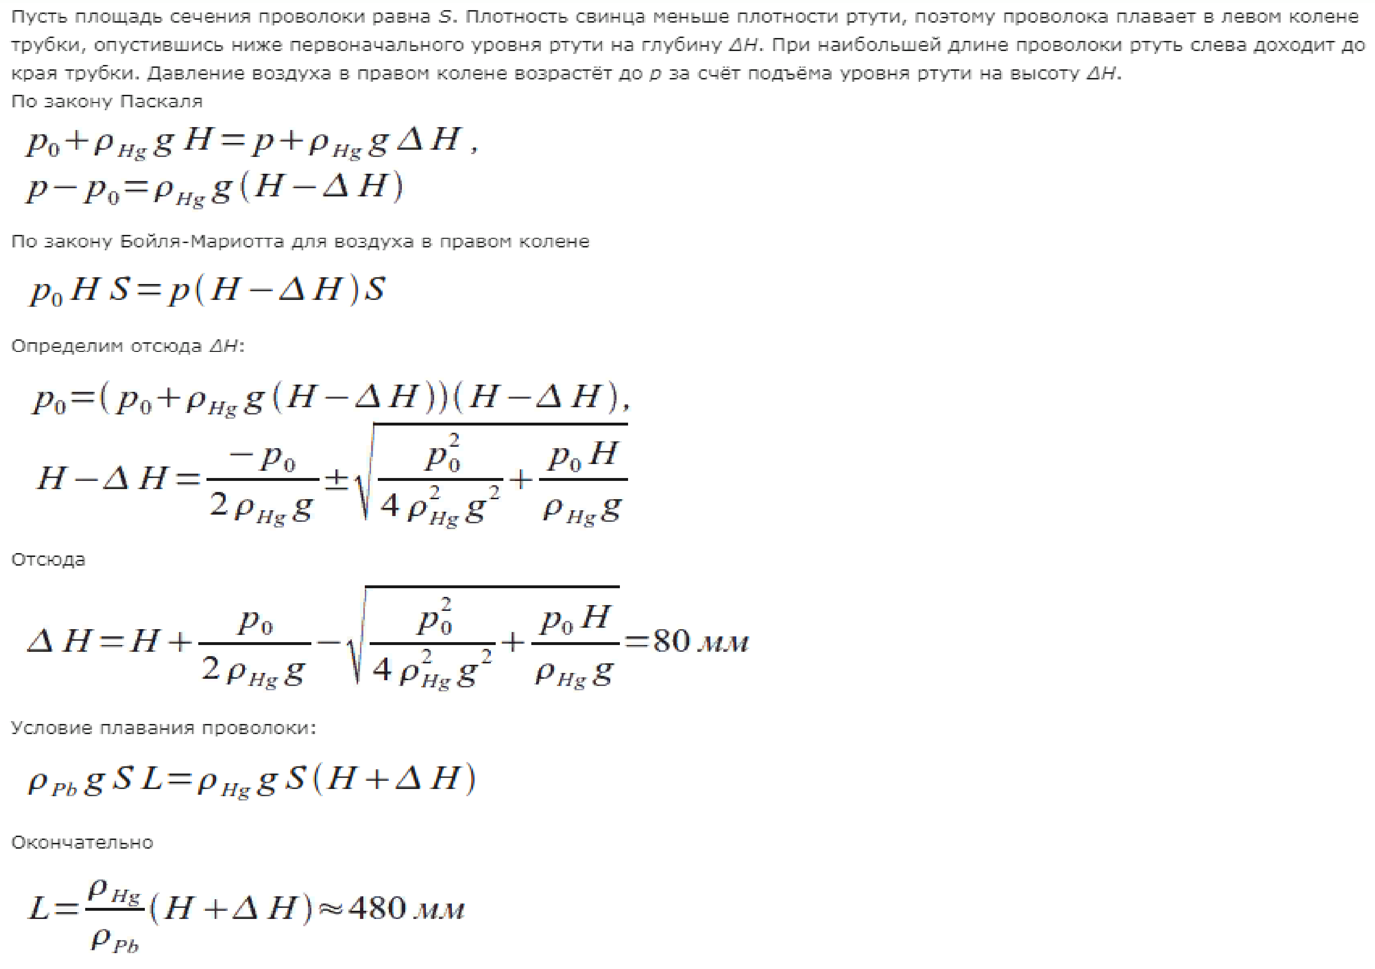

1. В закрытой камере находится m1 = 1 мг взвеси мельчайших капелек воды и m2 = 100 мг водяного газа (пара). На сколько процентов возрастёт давление в камере к тому моменту, когда в результате испарения радиус капелек r уменьшится на 4%? Считайте, что температура в камере поддерживается постоянной, а диаметр всех капелек одинаков. 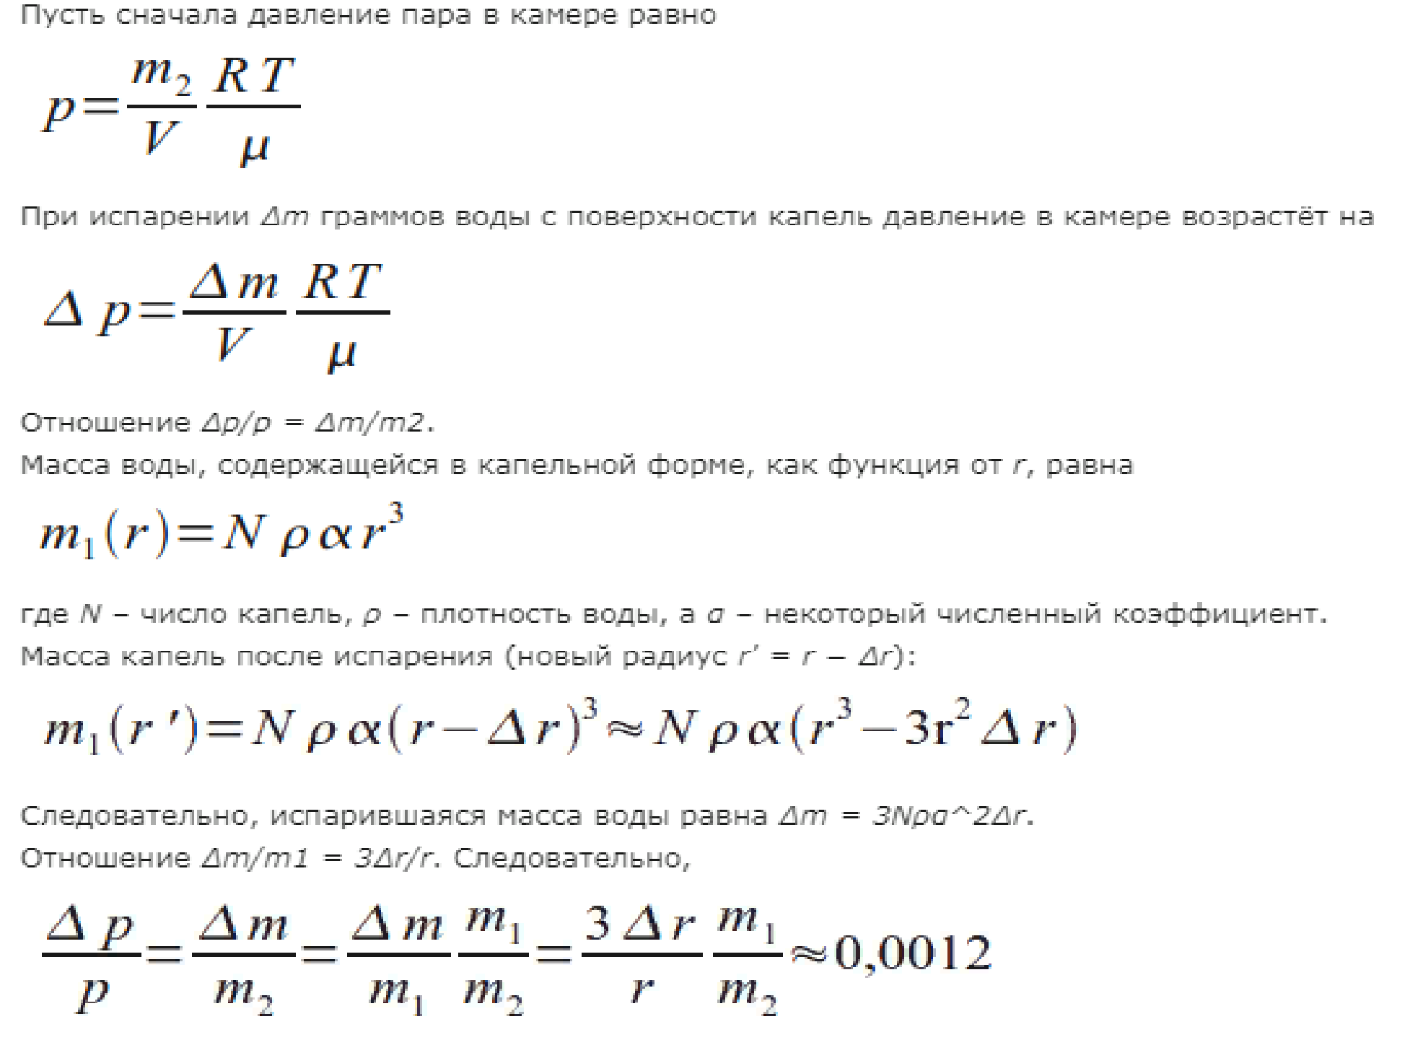
2. В электрической цепи (рис.) амперметр A показывает I1 = 32 мА. Сопротивление всех резисторов одинаково и равно R. Вычислите силу тока Ix, который будет протекать через амперметр, если перегорит резистор, заштрихованный на схеме. Напряжение, подаваемое на разъёмы P и Q цепи, постоянно.

